

**あなたの**

**頑張り**

**知ってます**

**山田施設長ってこんな人**

**いろいろ聞いてみました**



お酒を飲みながら

マーベル映画見るの大好き！

**みんなの笑顔が大好き！**

いつも社員から声をかけら

れるのを心待ちにしています

****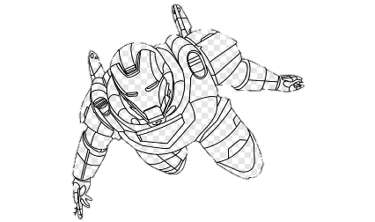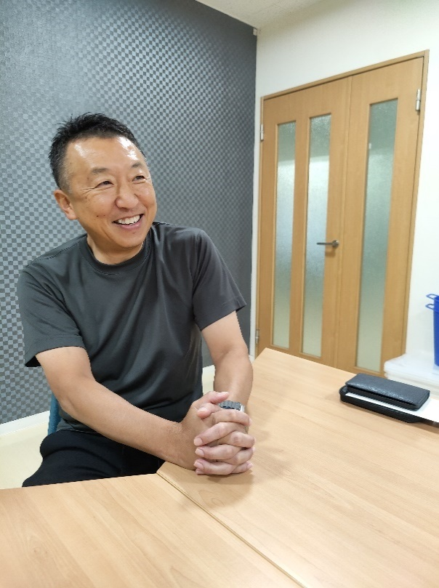



役所に行くまでではないんだけど…

介護に関する質問や悩みを、ちょっと

聞いてみようかと気軽にお寄りください



ひごろもそうは在宅介護を応援します

でも本当は子供からほめて

もらうのが一番好き…



みんなが笑顔になれる場所を作りたい



**介護11番**

介護のこと　気軽に相談

いつも口ぐせは「社員はみな家族」

みんなちょっとひいてるかも…

今、生まれかわる！働きやすい職場　防府一をめざす

　　〒747-0833

山口県防府市大字浜方8番地1

　　TEL：0835　-　**28-7706**

Fax：0835-28-7726

　　Mail：[higoromo@cronos.ocn.ne.jp](mailto:higoromo@cronos.ocn.ne.jp)

HP: http://www.higoromo.jp/

社会福祉法人

勝縁福祉会 **ひごろもそう**

特別養護老人ホームひごろもそう

ショートステイひごろもそう

グループホームひごろもそう

今までの人生で一番最高の気分だったのは、スキューバダイビングでグランブルーの海の中ですべての音が消え去った時感じた一瞬。ずーっとここにいたいと思った。

**教えて！初めての在宅介護**



**大好きな親を大好きな家で最後までみとりたい**

言葉が通じない

**わたしたちはいつも**

**あなたの**

**近くにいます**



**ベッドから車いすへの移乗で腰が痛くなり、移乗するのが怖くなりました。うまく腰に負担がかからずに移乗できるコツを教えてください。**

ベッドからの移乗で気をつけることは、力で体を抱えようとしないことです。足が少しでも踏ん張れるようなら、出来るだけ本人に体を密着させ、前方に引っ張るように起こすと腰への負担が少なくてすみます。

車いすはベッドに斜めに置いておき、ロックをした状態を確認して、ゆっくりと方向転換し、車いすに座らせます。

　　　　　　　　　　気をつけることは、本人の足の位置が少しだけ開き気味に同じ方向を向いているかどうか、靴を履いているかどうかを確認しておき、足にケガをしないように注意しましょう。

　　　　　　　　　　コツは出来るだけ本人の使える機能を使うということです。

　　　　　　　　　　危ないからとすべて自分の力でするのではなく、立たせれば立つことが出来るのかどうかを確認して、その場合は移乗を助けてあげるくらいの意識でやるほうがうまくいくと思います。

**事例**

**1**

他人の世話に

なりたくない

ついつい怒鳴って

しまった

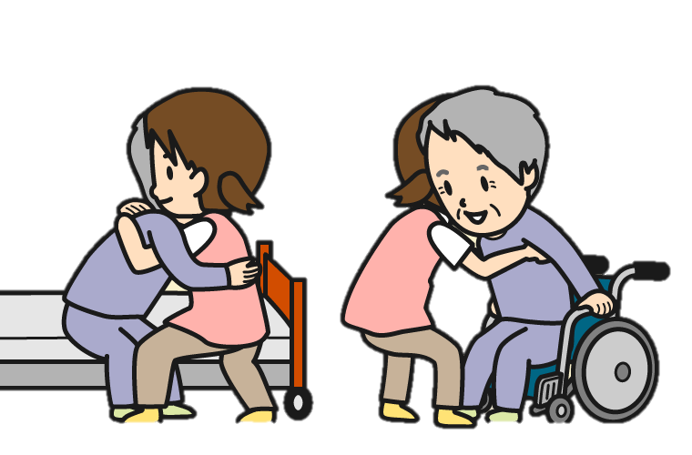

**優しくできない**

ストレス

**一人にできない**

**外出できない**

**イライラ**

**８１歳の母ですが、昨年父が亡くなり、ずっと元気が**

**無く、このままだと認知症になりそうなのですが、何に気をつけたらいいでしょうか？**

私の家でも同じようなことがありました。毎日訪問してご飯を食べたりしていたのですが、ある日孫が好きな料理の話になり、「でもめんどうくさいからね～」と話していたら、急に「スーパーに連れて行って。私が作っちゃろう！」と元気になりました。

なぐさめたり、やってあげたりするのは逆効果で自分のことは自分でさせ、それ以上にあれ作ってよなどと、うまく甘えるのが良いのかもしれませんね。

**事例**

**2**

